社區打掃
時間:109.10.07
地點:學校周圍五十公尺
參與人員:全校師生
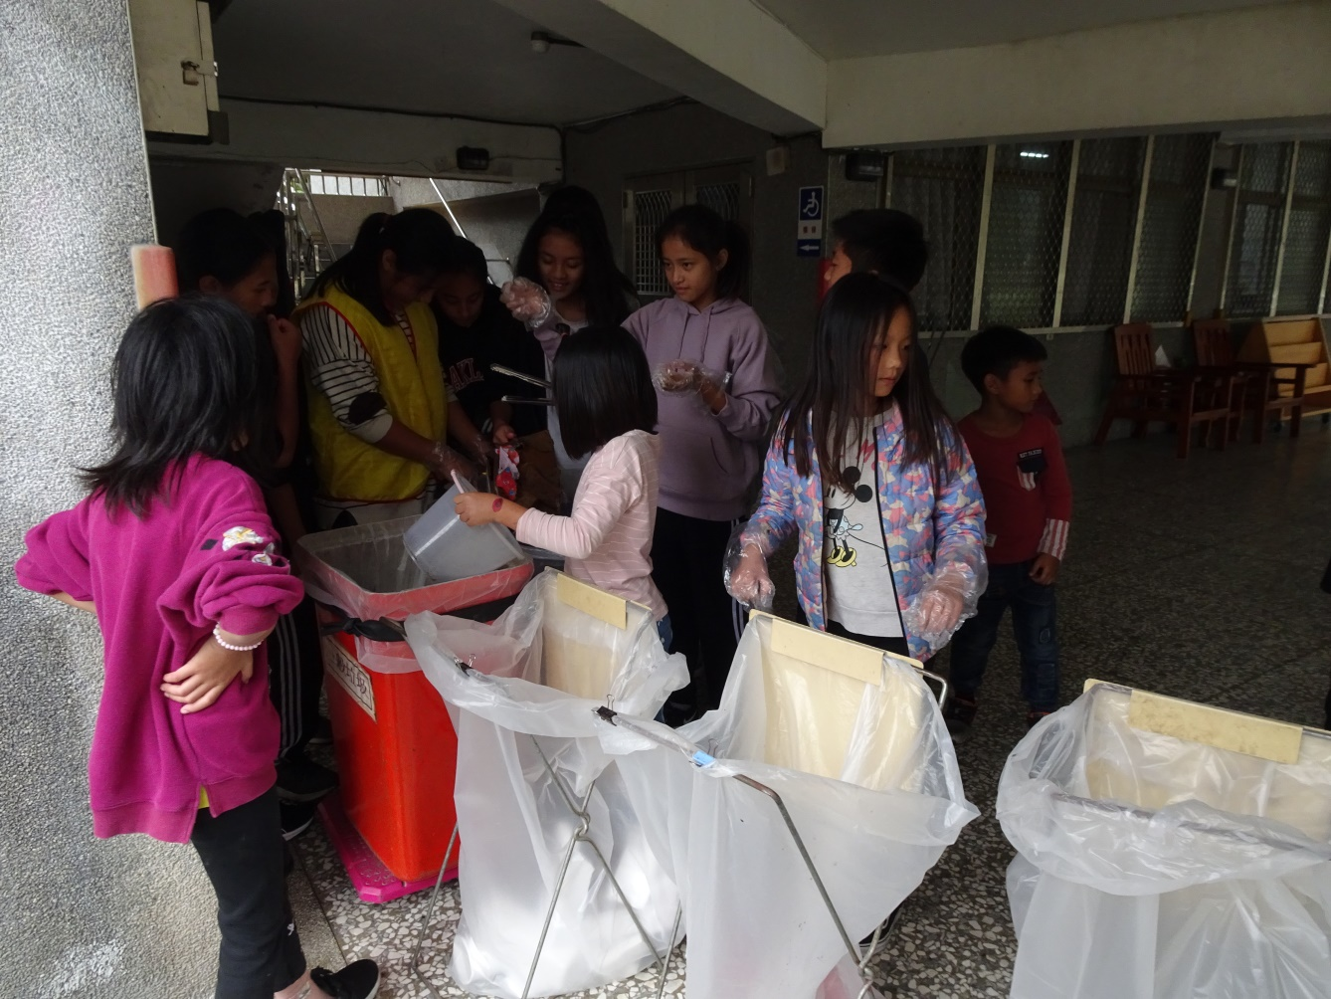
維護社區整潔大家一起來打掃。
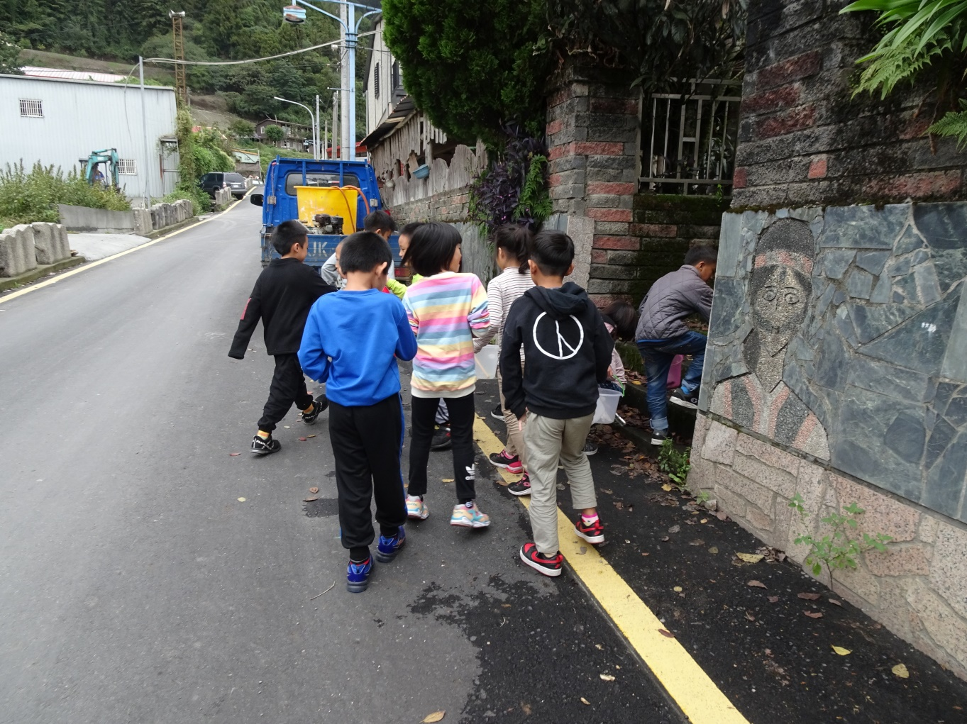
你丟我撿是不好的行為，請將自己的垃圾帶回家。
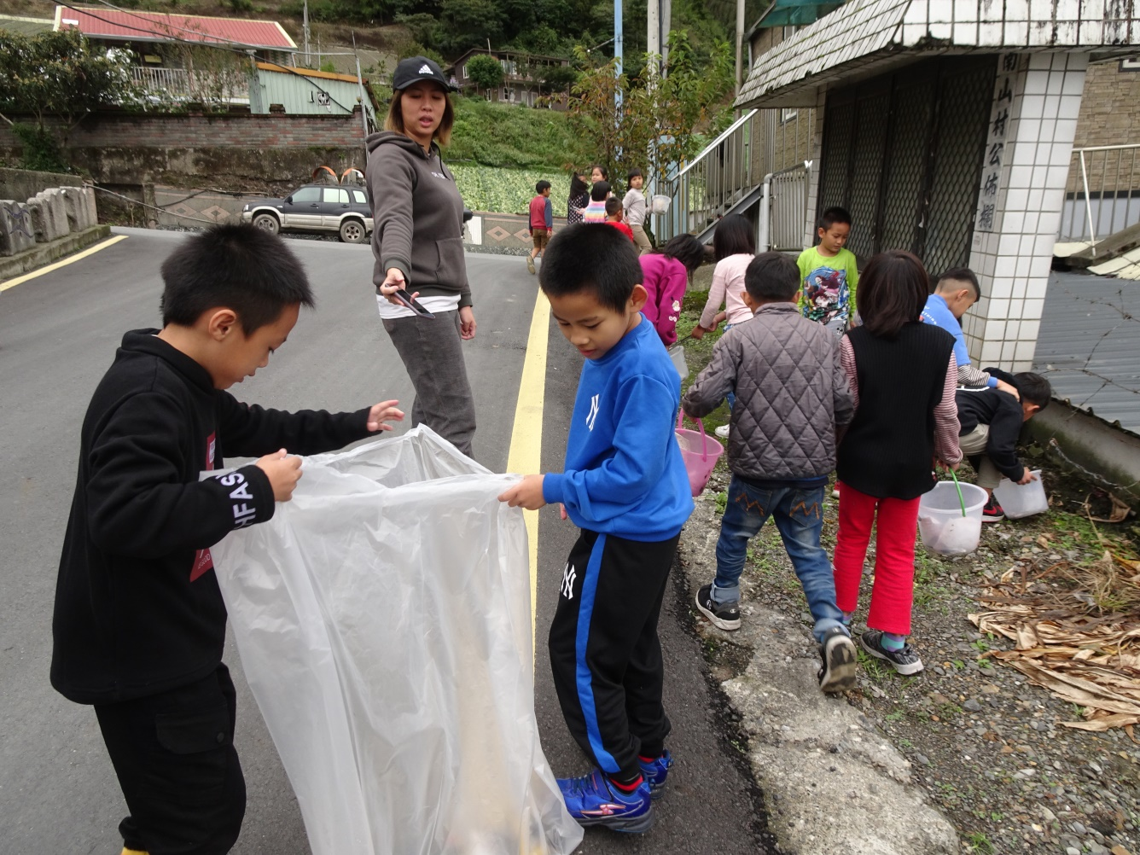
菸蒂隨手丟造成環境髒亂，請學生邀請家長、村民一起維護社區整潔。
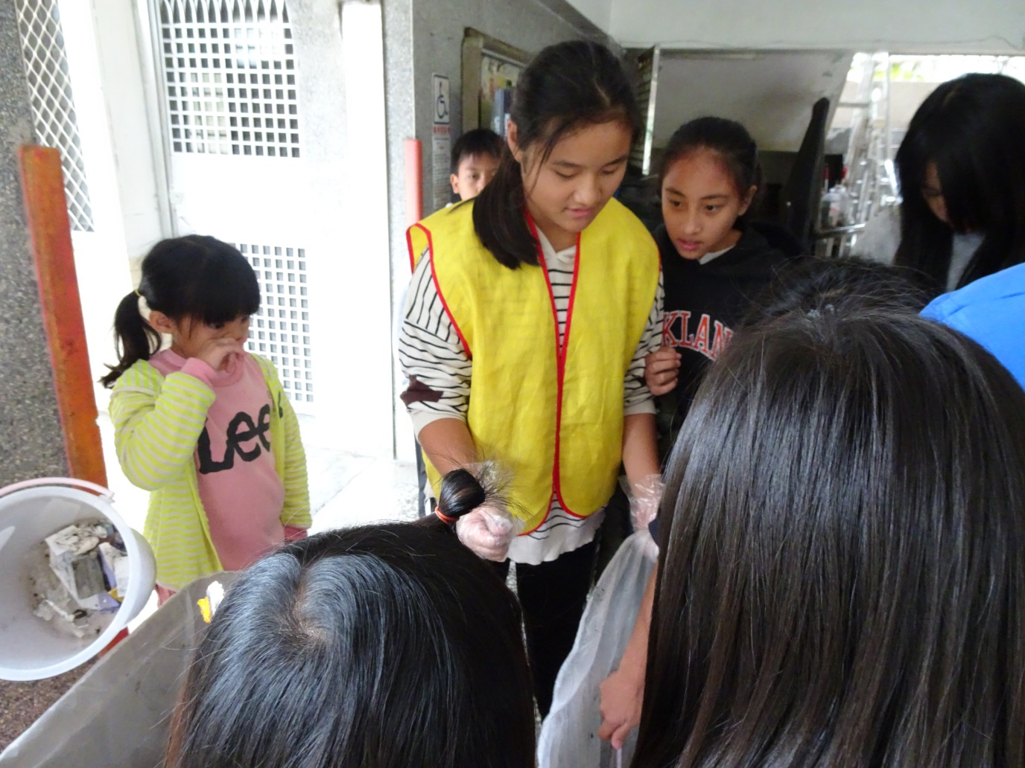
檳榔渣隨手丟造成環境髒亂，請學生邀請家長、村民一起維護社區整潔。

